**43寸LED液晶显示单元**

**产品图片：**

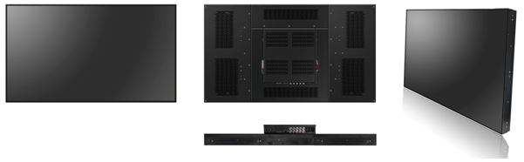

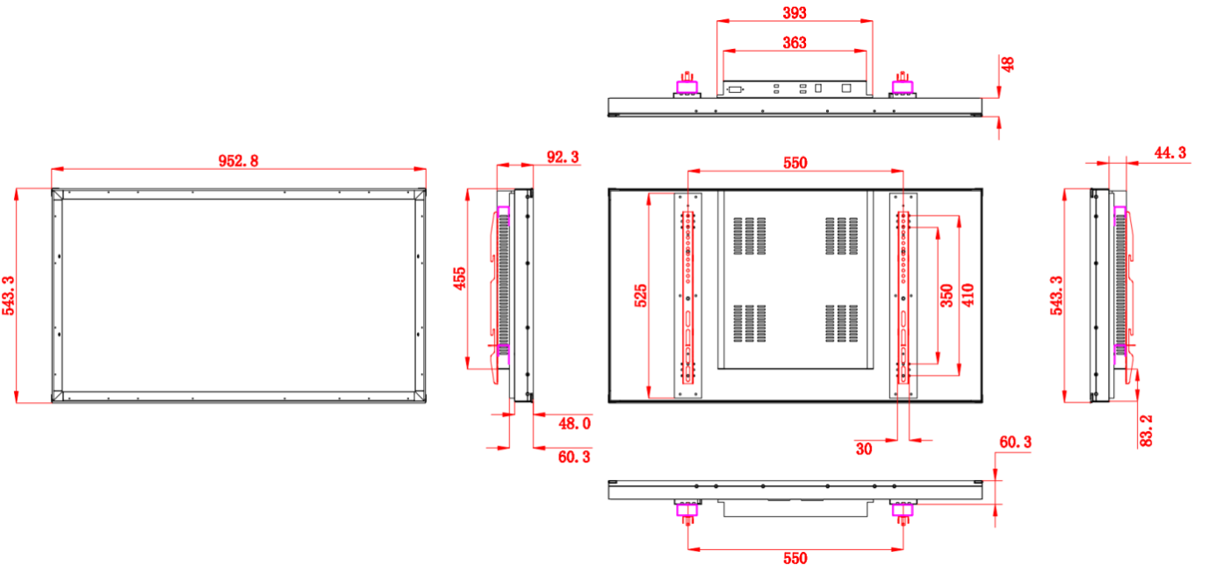

**产品特点：**

使用寿命达6万小时以上，满足7*24小时全天不间断工作；

高亮度、高色域、高对比度，保证完美的显示效果；

178°宽广视角设计，全方位观赏；

采用直下式LED背光系统，低功耗，高环保，色彩均匀；

16.7M色彩，真实再现画面的每一个细节；

采用最新3D数字滤波和3D数字降噪技术，更好消除亮色、杂色干扰；

6ms快速响应时间，画面真正无拖尾；

特殊的后盖设计，安装维护简单方便；

全金属机壳，防静电、防磁场、防干扰；

多层次菜单显示功能，操控更方便；

**产品规格参数表：**

|  |  |  |
| --- | --- | --- |
| **液晶显示单元尺寸** | | **43寸LED液晶显示单元** |
| **面**  **板**  **参**  **数** | 面板类型 | 京东方HV430FHB-N10 |
| 整机尺寸 | 952.8(W)*543.3(H)(mm) |
| 显示比例 | 16：9 |
| 背光类型 | LED直下式 |
| 分 辨 率 | 1920*1080 |
| 显示色彩 | 16.7M(8bit) |
| 亮度 | 400cd/m2 |
| 对比度 | 3000:1 |
| 可视角度 | 178° |
| 响应时间 | ≤6ms |
| 使用寿命 | 60000小时 |
| 物理拼缝 | 4mm |
| **功**  **能** | 彩色制式 | PAL/NTSC/SECAM |
| 菜单语言 | 简体中文、繁体中文、英文多国语言 |
| 操作方式 | 遥控器 |
| **输入**  **输出**  **接口** | VGA输入 | 1 |
| DVI输入 | 1 |
| HDMI输入 | 1 |
| 复合视频输入(AV) | 1(BNC*1) |
| 复合视频输出（AV） | 1(BNC*1) |
| 控制信号输入 | RS232*2（RJ45-8接口） |
| 控制信号环出 | RS232*2（RJ45-8接口） |
| **电源** | 电源输入 | AC100-240V,50 /60HZ |
| 电源功耗 | ≤180W |
| **工作**  **环境** | 工作温度 | 0℃—50℃ |
| 存储温度 | -20℃-60℃ |
| 工作/存储湿度 | 20%-80% |
| **安装**  **系统** | 机柜/支架 | 定制 |
| 安装辅料 | 定制 |
| 安装方式 | 机柜、壁挂、支架、积木、嵌入、移动式等 |
| **产 品**  **相 关** | 产品尺寸 | 1047.4*600.6*124.5（mm） |
| 外观颜色 | 黑色 |
| 外壳材质 | 金属 |
| 产品认证 | ISO9001,3C等 |

**注：产品图片及参数仅供参考，以具体实物为准！**